Отчёт по разделу №1 ‘Безопасность в сети’ внешнего курса на тему: ‘Основы кибербезопасности’
  - Основы информационной безопасности
Татьяна Александровна Пономарева
Содержание

1. Цель работы
Выполнить задания раздела 1 и понять, что из себя представляет безопасность в сети.

2. Теоретическое введение
Данный курс рассчитан на любого пользователя ПК/смартфона/банкомата и состоит из 3-х разделов, также он содержит лекции, материалы для доп. чтения и тесты [1].

3. Выполнение заданий раздела 1 “Безопасность в сети”

3.1 Как работает интернет: базовые сетевые протоколы
Протокол прикладного уровня - HTTPS (рис. 1).
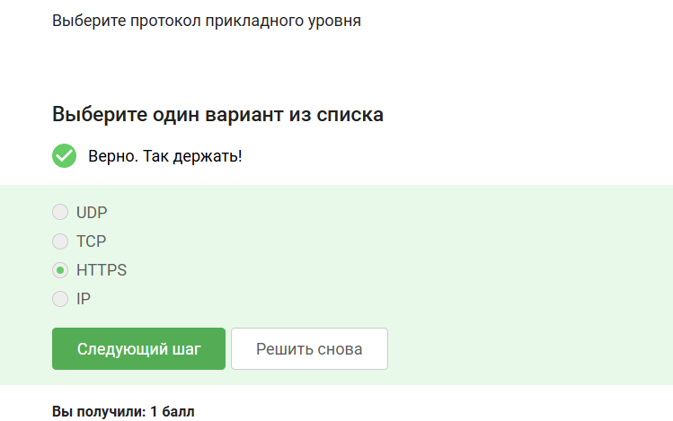
Рисунок 1: Протокол прикладного уровня
Протокол ТСР работает на транспортном уровне (рис. 2).
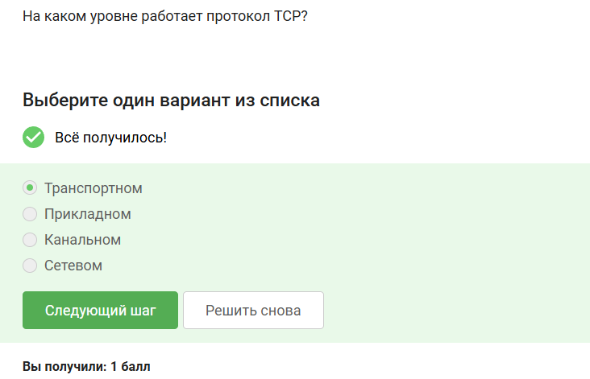
Рисунок 2: Уровень протокола ТСР
Корректные адреса IPv4 - это те, которые соответствуют правилам составления адреса, т е 90.11.90.22 и 25.198.0.15. Остальные не подходят, т к число, стоящее в составе адреса, не может превышать 255 (рис. 3).
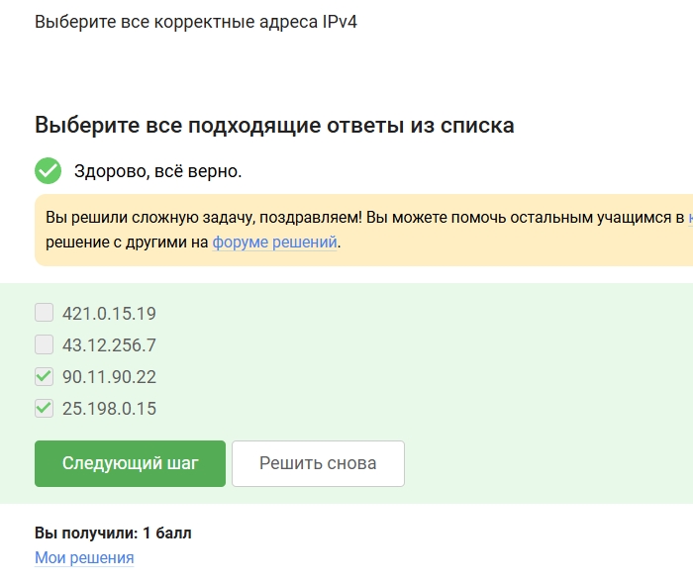
Рисунок 3: Корректные адреса IPv4
DNS сервер сопоставляет IP адреса доменным именам (рис. 4).
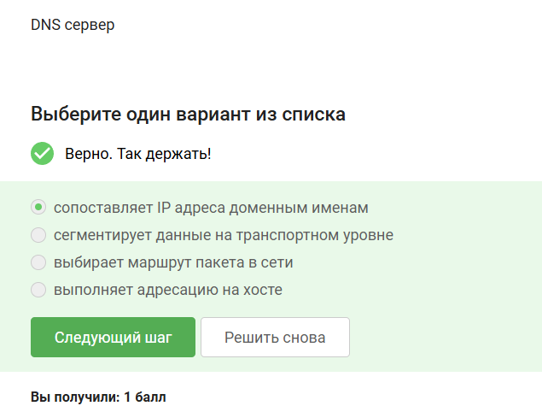
Рисунок 4: Функция DNS сервера
Корректная последовательность протоколов в модели TCP/IP:прикладной - транспортный - сетевой - канальный (рис. 5).
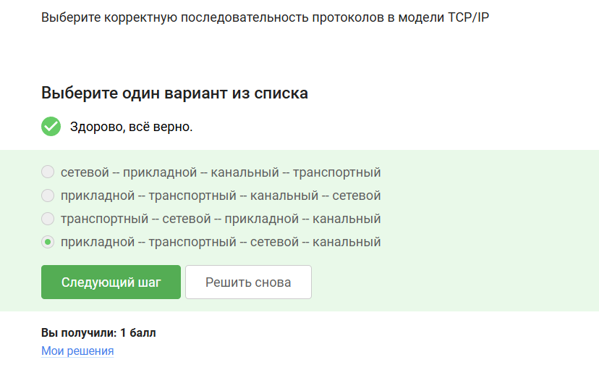
Рисунок 5: Последовательность протоколов в модели TCP/IP
Протокол http предлагает передачу данных между клиентом и сервером в открытом виде, т к в конце не стоит s (рис. 6).
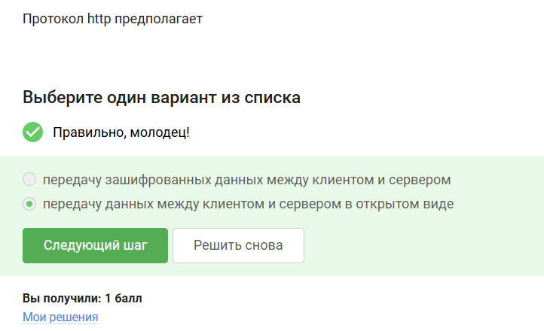
Рисунок 6: Функция протокола http
Протокол https состоит из двух фаз: рукопожатия и передачи данных (рис. 7).
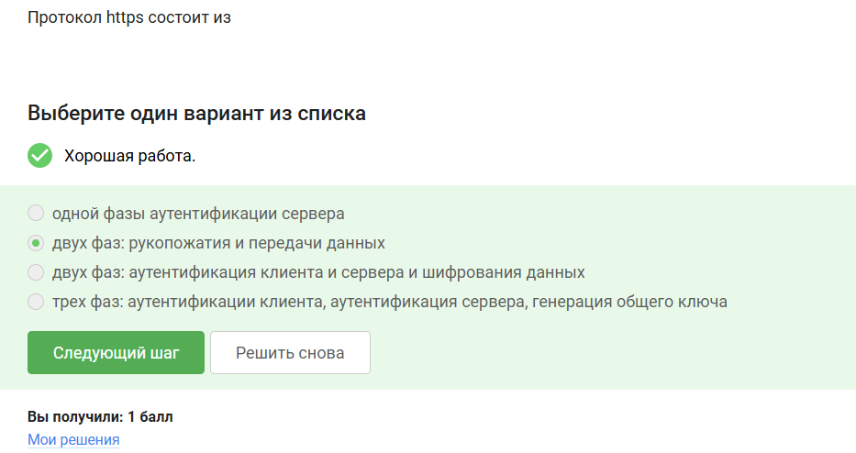
Рисунок 7: Состав протокола https
Версия протокола TLS определяется и клиентом, и сервером в процессе “переговоров” (рис. 8).
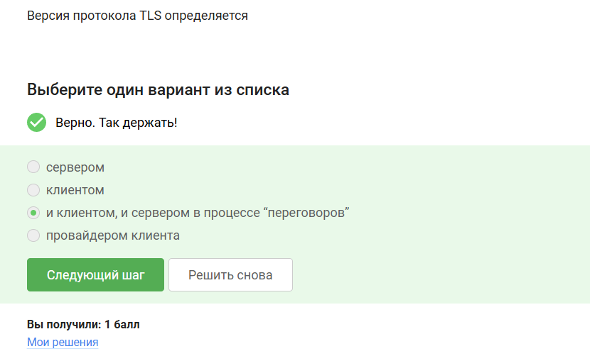
Рисунок 8: Определение версии протокола TLS
В фазе “рукопожатия” протокола TLS не предусмотрено шифрование данных (рис. 9).
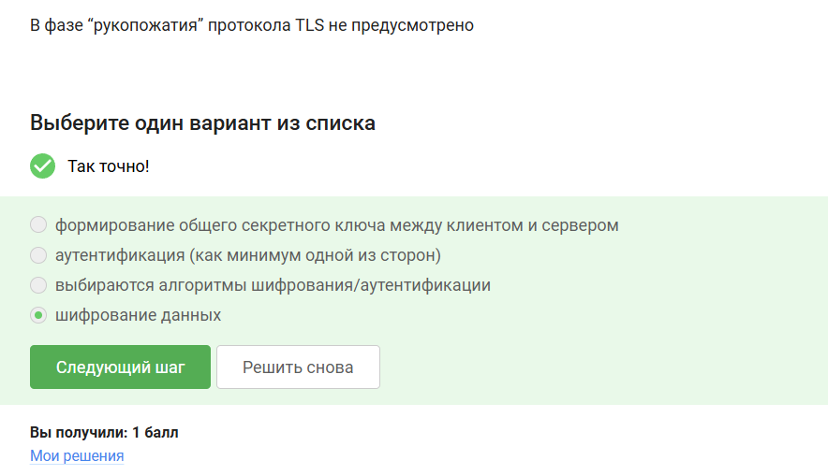
Рисунок 9: Отсутствие шифрования данных в фазе “рукопожатия” протокола TLS

3.2 Персонализация сети
Куки хранят: id сессии и идентификатор пользователя (рис. 10).
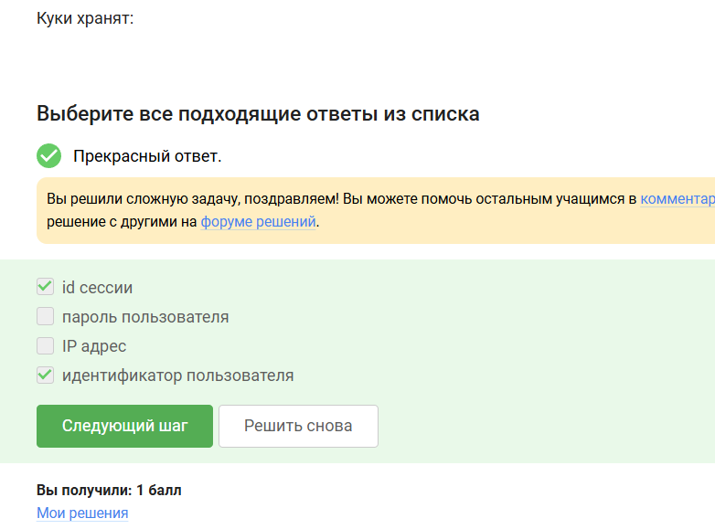
Рисунок 10: Состав куки
Куки не используются для улучшения надежности соединения (рис. 11).
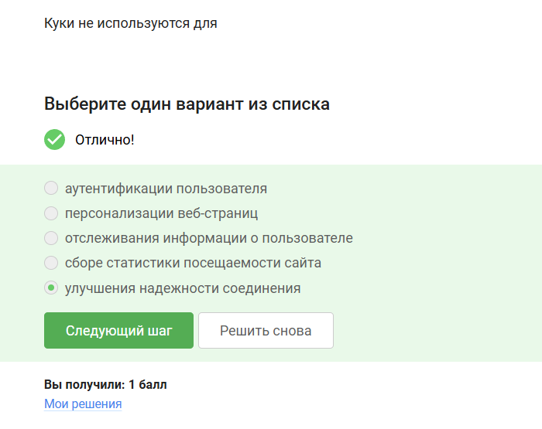
Рисунок 11: Неиспользование куки
Куки генерируются сервером, а не клиентом (рис. 12).
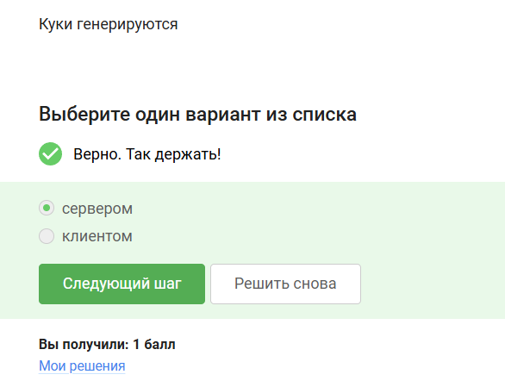
Рисунок 12: Генерация куки
Сессионные куки хранятся в браузере на время пользования сайтом (рис. 13).
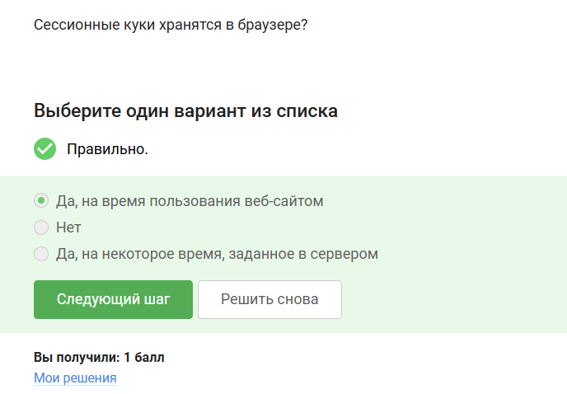
Рисунок 13: Хранение куки

3.3 Браузер TOR. Анонимизация
В луковой сети TOR находится 3 промежуточных узла (рис. 14).
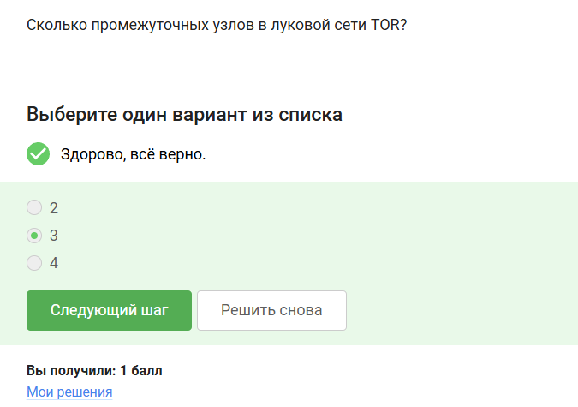
Рисунок 14: Количество узлов в сети TOR
IP-адрес получателя известен отправителю и выходному узлу (рис. 15).
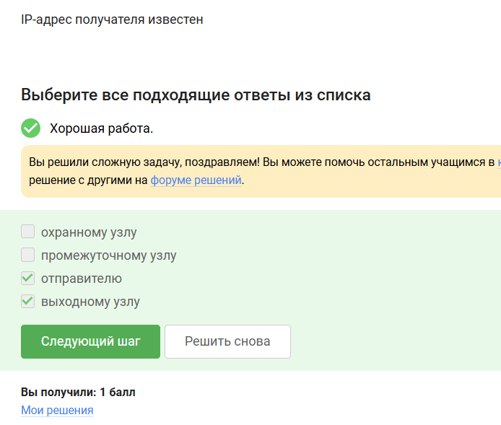
Рисунок 15: Доступ к IP-адресу получателя
Отправитель генерирует общий секретный ключ с охранным, промежуточным и выходным узлом (рис. 16).
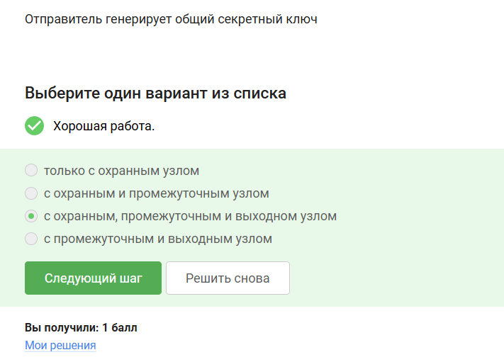
Рисунок 16: Генерация общего секретного ключа и доступ к нему
Пользователь не должен использовать браузер TOR для успешного получения пакетов (рис. 17).
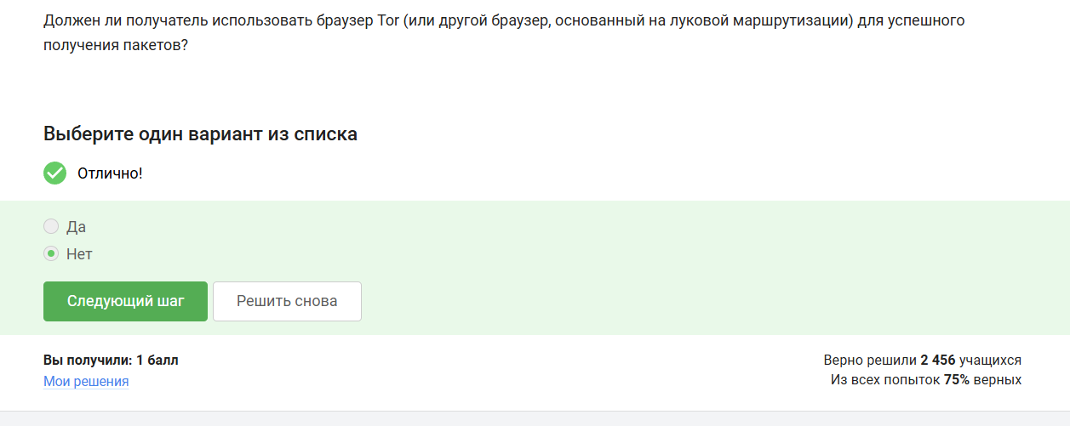
Рисунок 17: Браузер TOR не является необходимым

3.4 Беспроводные сети Wi-fi
Wi-fi - это технология беспроводной локальной сети, работающая в соответствии со стандартом IEEE 802.11 (рис. 18).
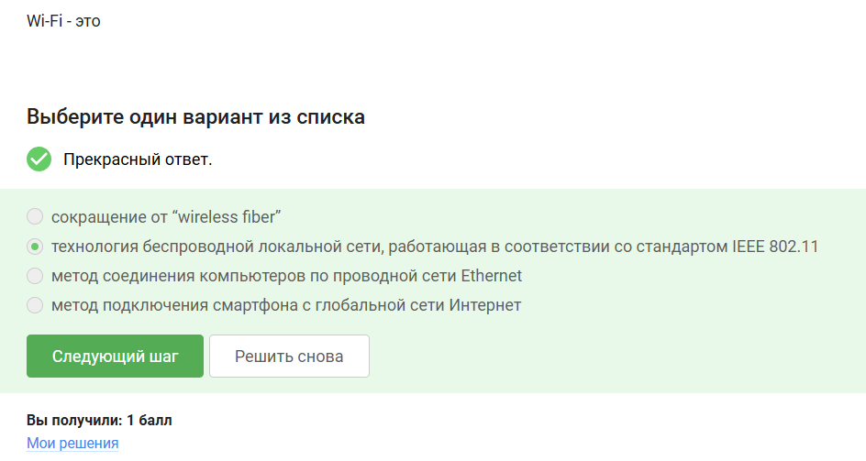
Рисунок 18: Определение Wi-fi
Протокол Wi-fi работает на канальном уровне (рис. 19).
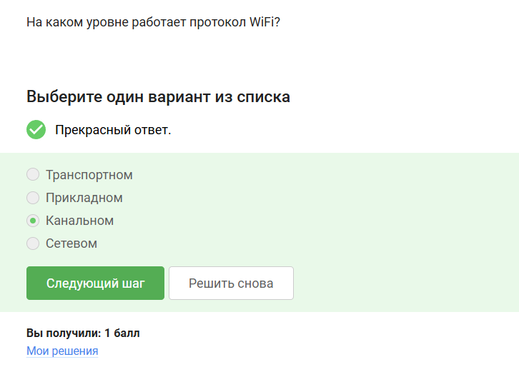
Рисунок 19: Уровень работы протокола Wi-fi
WEP - небезопасный метод обеспечения шифрования и аутентификации в сети Wi-Fi (рис. 20).
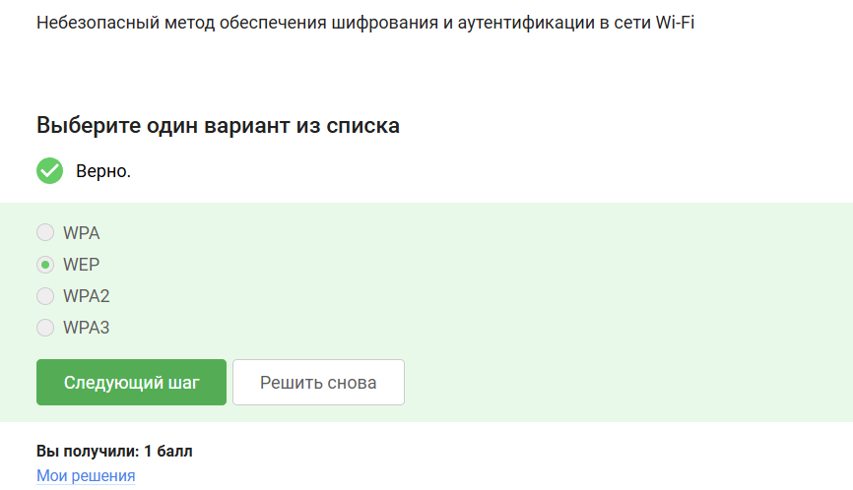
Рисунок 20: Небезопасный метод обеспечения шифрования и аутентификации в сети Wi-Fi
Данные между хостом сети (компьютером и смартфоном) и роутером передаются в зашифрованном виде после аутентификации устройства (рис. 21).
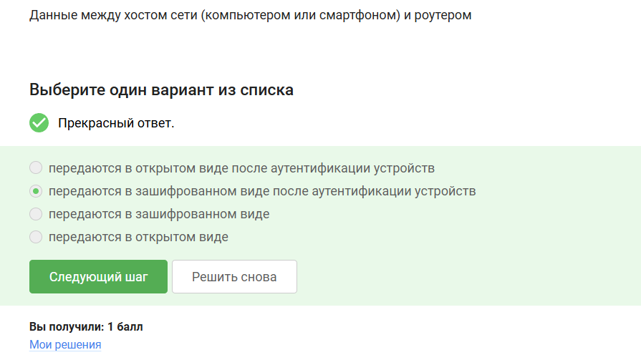
Рисунок 21: Передача данных между хостом сети и роутером
Для домашней сети для аутентификации обычно используется метод WPA2 Personal (рис. 22).
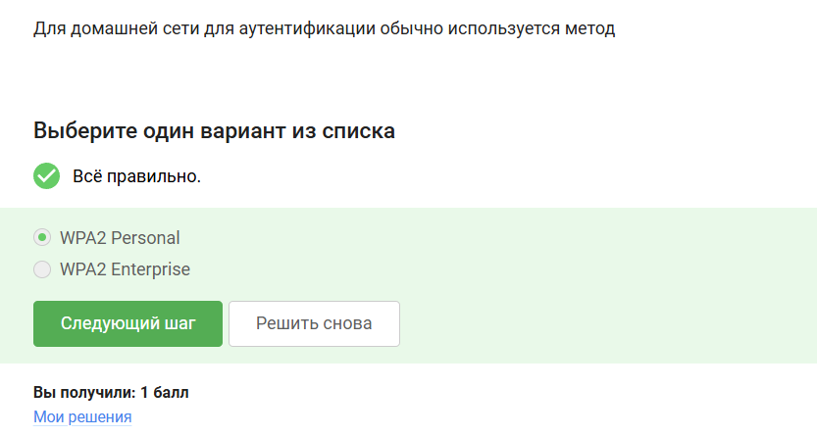
Рисунок 22: Метод WPA2 Personal

4. Выводы
В ходе прохождения раздела 1 внешнего курса были выполнены задания раздела 1 и была изучена характеристика безопасности в сети.

Список литературы
1. И. Канта Б. им. Основы кибербезопасности: Внешний курс на платформе Stepik [Электронный ресурс]. Платформа Stepik. URL: https://stepik.org/111512 (дата обращения: 28.04.2026).

